Houtlaan Minder Op de Meter
Opties
Deel 4 van 4

Best wijkgenoten,

In de vorige 3 delen heb ik de resultaten van de enquête besproken en ook uitgelegd hoeveel zonnepanelen elke woning moet krijgen om het landelijk transitie doel van 2030 te bereiken. Dat varieerde van 5 extra panelen, bij de bewoners die al panelen hebben, tot maximaal 51 panelen bij bewoners die nog geen zonnepanelen op hun dak hebben (uitgegaan is van het huidig energie verbruik dus zonder eventuele andere besparingen). Er is ook van uit gegaan dat het gasverbruik van gemiddeld 1700 m3 per jaar verlaagd wordt naar 900 m3/jaar door de installatie van een warmtepomp. Deze pomp gebruikt uiteraard elektriciteit vandaar dat de daken zoveel mogelijk bedekt moeten worden met zonnepanelen. Er zijn verschillende opties om tot dit resultaat te komen voor 2030.

Opties

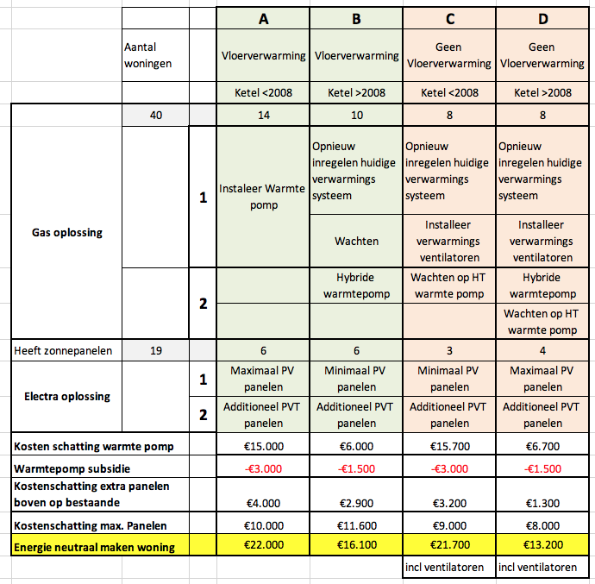
Tabel 1, Vier scenario’s hoe huizen energie neutraal gemaakt kunnen worden.

Een warmtepomp werkt het meest efficiënt als de temperatuur van het verwarming ‘s water zo laag mogelijk is. Met een vloerverwarming is de ketel temperatuur 55 graden of minder. Daarom zijn woningen met vloerverwarming het meest geschikte voor een warmte pomp. Als daarbij ook nog rekening wordt gehouden met de leeftijd van de huidige verwarming ’s ketel (tabel 1) dan kommen uit deze enquête 14 woningen naar voren met een oude ketel (< 2008) en vloerverwarming. Deze woningen (Groep A) zijn de eerst kandidaat voor een warmte pomp en het instaleren van het maximale aantal zonnepaneel.

Tabel 1 geeft 4 mogelijke scenario’s hoe de huizen in onze wijk energie neutraler gemaakt kunnen worden, afhankelijk of er vloerverwarming aanwezig is, en of de huidige verwarmingsketel aan vervanging toe is. Er is ook een grove schatting gemaakt van de totaal kosten, dus warmtepomp+ zonnepanelen+ eventueel radiator ventilatoren min mogelijke subsidie. Dit bedrag hoeft niet in een keer te worden uitgegeven. Gestart kan worden met het plaatsen of uitbreiden van het aantal zonnepanelen. Ook kan er geëxperimenteerd worden met radiator ventilatoren voor de huizen die geen vloerverwarming hebben.

Groep A
Dit zij huizen met een oude verwarmingsketel (van voor 2008) en met vloerverwarming. Voor deze huizen kan, bij het falen van de ketel, direct gekozen worden voor een warmtepomp. Het aantal zonnepanelen zal dan ook uitgebreid moeten worden om het extra verbruik van de warmtepomp te compenseren.

Groep B
Huizen met een relatief nieuwe verwarmingsketel hebben eigenlijk 2 oplossingen. Of je wacht tot de ketel aan het einde van zijn levensduur is of je installeert een zogenaamde hybride warmtepomp. Deze pomp werkt tijdens het voor en na seizoen als de warmte vraag laag is. In hartje winter zal je toch met de gasketel moeten verwarmen. De investering zal lager zijn (kleinere WP en minder panelen) maar als de ketel kapot gaat zal er alsnog een grotere WP moeten komen.

Groep C
Als de ketel oud is en er is geen vloerverwarming dan is de eerst stap om het huidige system te optimaliseren door het system beter af te stellen en radiator ventilatoren te installeren. Als daardoor de ketel temperatuur omlaag kan naar 55 graden of minder dan kan een conventionele WP worden geïnstalleerd. Er komen ook warmtepompen op de markt die een hogere eind temperatuur kunnen halen. Deze zijn echter nog niet zo efficiënt.

Groep D
Naast de oplossingen vermeld bij groep C kan hier, omdat de ketel nog nieuw is, eventueel een tussenstap worden gemaakt met het installeren van een hybride warmtepomp. Maar dan moet de watertemperatuur wel verlaagd kunnen worden naar ≤ 55 Graden.

Samenvatting
Als werkgroep gaan wij door met het motiveren van mensen om te investeren in zonnepanelen en of een warmte pomp. Wij zullen de opties in tabel 1 verder uitwerken. Op 22 september 2018 willen we dan een voorlichting’ s markt organiseren op het middenterrein over zonnepanelen waar bewoners zich in kunnen inschrijven bij een door ons geselecteerde zonnepaneel leverancier en als zodanig mee doen aan de groep ‘s korting.

Verder zullen we in November een voorlichtingsavond organiseren over warmtepompen. Mocht uw oude ketel het voor die tijd begeven dan adviseren wij u serieus de installatie van een warmtepomp en extra zonnepanelen te overwegen.

We zullen ook onderzoeken hoe het beste de overtollige dag energie kan worden opgeslagen voor gebruik als de zon niet schijnt. Met een zogenaamde smart grid systeem kan de energie onderling verdeeld worden. Als Enexis mee werkt kunnen we de stroom onderling verrekenen (wij worden dan netmanager) en wordt alleen de totale wijk export tegen de lagere teruglevering’ s vergoeding afgerekend. Om dit te realiseren zullen we een energie coöperatie oprichten.

95 bewoners hebben de enquête nog niet ingevuld. Dat kan als nog (zie bijlage) . Uw response motiveert ons om door te gaan.

Met vriendelijke groeten

Ruud Welling
Namens de Houtlaan MOM werkgroep

Houtlaan Minder Op de Meter Project
 |  | Voorbeeld | Eigen data
Woonhuis
Huisnumer | # | XXX
Energie: Laatste verbruiks cijfers van de energierekening
Begin datum |  | 3/11/16
Eind datum |  | 2/11/17
Gas verbruik | m3 | 1693
Electra verbruik (indien 1 meter) | kWh
Electra verbruik Hoog tarief  (indien 2 meters) | kWh | 2069
Electra verbruik Laag tarief  (Indien 2 meters) | kWh | 2427
Zonne-energie
Zonnepanelen | Ja/Nee | Ja
Geinstalleerd vermogen | Wpiek | 7410
Opgewekte energie gemeten op de omvormer of app. | kWh/jaar | 6543
Heb je een terugloop meter of digitale meter | Terugloop of Digitaal | Digitaal
Terug geleverde energie hoog tarief zoals op de energie rekening | kWh | 2981
Terug geleverde energie laag tarief zoals op de energie rekening | kWh | 1389
Oppervlakte dak (met zon) nog beschikbaar voor panelen | m2 | 52
Zonneboiler | Ja/Nee | ja
Warmtebronnen/warmtedistributie
Openhaard | Ja/Nee | ja
Pelletkachel | Ja/Nee | nee
Openhaard/pelletkachel gebruik (inschatting) | Dagen | 20
Vloerverwarming | Ja/Nee | nee
Warmte terugwin unit  (uit ventilatie lucht) | Ja/Nee | nee
Warmtepomp | Ja/Nee | nee
Warmtepomp vermogen | kW
Aanschaf jaar verwarmingsketel | Jaartal | 2013
Heet water badkamer | Gas/Electra | gas
Heet water keuken | Gas/Electra | Electra
Opslag energie/mobiliteit
Electrische auto | Ja/Nee | nee
Thuisaccu, | Ja/Nee | nee
Laadcapaciteit thuis accu | kWh
Koken
Koken | Gas/Electra | Gas
Oven | Gas/Electra | Electra
Type E-kookplaat | Keramisch/Inductie | keramisch
Overweegt u binnen 3 jaar de aanschaf van:
Extra isolatie | ja/nee/  weet nog niet | nee
Beter isolerend glas | ja/nee/  weet nog niet | nee
Zonneboiler | ja/nee/  weet nog niet | nee
Zonnepanelen | ja/nee/  weet nog niet | ja
Vloerverwarming | ja/nee/  weet nog niet | ja
Nieuwe CV ketel | ja/nee/  weet nog niet | nee
Warmte pomp | ja/nee/  weet nog niet | ja
Warmte terugwin unit | ja/nee/  weet nog niet | weet nog niet
Inductie koken plaat | ja/nee/  weet nog niet | ja
Electrische boiler | ja/nee/  weet nog niet | ja
Electrische auto | ja/nee/  weet nog niet | weet nog niet
Huis accu | ja/nee/  weet nog niet | nee
Ander
Diversen
Belangstelling lid te worden van de Houtlaan M.O.M cooperatie? | ja/nee/  weet nog niet | Ja
Wil je mee doen in de werkgroup? | ja/nee | Ja
Opmerkingen

